Пробный экзамен по математике
5 апреля учащиеся 11-х классов района получили возможность проверить свои знания по математике. Пробный экзамен прошел на базе ППЭ 461.. Выпускникам были предложены тестовые задания по типу ЕГЭ.
Пробный экзамен проведен в целях организации мониторинга подготовки учащихся выпускных классов к ЕГЭ по математике, оказания методической помощи учителям и отработки экзаменационных процедур. Специалисты отдела по образованию предложили выпускникам тестовые задания по типу ЕГЭ.
«Ребятам были предложены задания типа ЕГЭ. О предстоящих испытаниях школьники были предупреждены заранее, что позволило им подготовиться не только теоретически, но и морально. Обстановка максимально была приближена к экзаменационной», - рассказывает Татьяна Павловна Хуторная, зам. директора МКОУ Репьевская СОШ, руководитель ППЭ 461.
Каждый из будущих выпускников получил возможность испытать свои силы. Продолжительность экзамена — 3 часа 55 минут. Ответы учащихся заносятся в специальные бланки.
«Безусловно, проведение пробных экзаменов поможет будущим выпускникам увереннее чувствовать себя на предстоящих реальных экзаменах», - говорит Татьяна Павловна..
Работает экспертная комиссия. Учителя-эксперты проверят бланки ответов, подведут итоги. Результаты будут доведены до каждого участника тестирования. Будущие выпускники смогут заранее оценить уровень готовности к экзамену. Конечно же, вопросы предложенных тестов не покрывают всех тем математики, и на ЕГЭ, скорее всего, встретятся другие задания, аналогичные по сложности. Но, специалисты отдела по образованию, учителя школ района считают, что правильно настроить детей на предстоящие испытания очень важно.
«Оказывают помощь классные руководители, проводят родительские собрания, где разъясняют родителям, что от них, конечно же, зависит насколько их ребенок будет морально готов к испытанию. Ребята понимают, что экзамену быть и никуда от него не деться. А также ребята понимают, что пробный экзамен — это большое подспорье, это нужно. Поэтому пришли с положительным настроем. Не все количество отведенного времени затрачено. Ребята справляются гораздо быстрее", - рассказывает Татьяна Павловна.
Пробное тестирование поможет учителям выпускных классов спланировать дальнейшую работу по подготовке к экзаменам. Отдел по образованию выражает благодарность педагогам общеобразовательных учреждений за помощь, а выпускникам желает отличных результатов на грядущих реальных испытаниях.
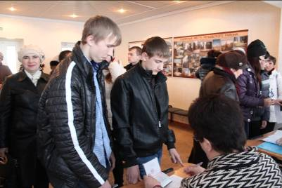

Регистрация участников.

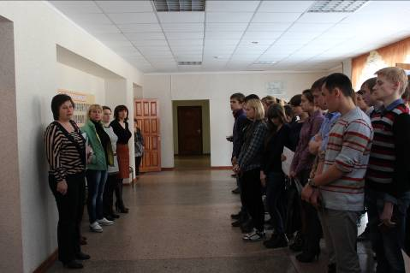

Инструктаж перед началом пробного экзамена.

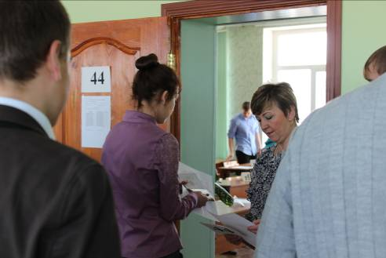

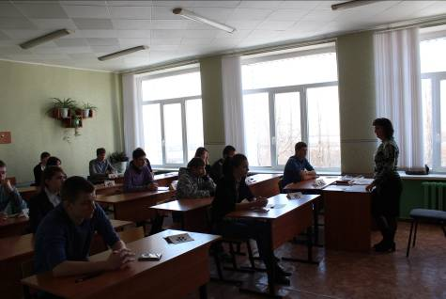

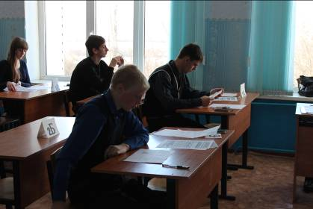

Перед началом тестирования.

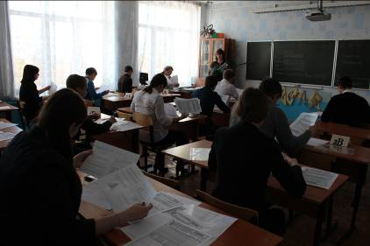

Заполнение бланков регистрации.

